Наличие инфраструктуры для организации воспитательной,
образовательной, культурно-досуговой, спортивно-оздоровительной деятельности

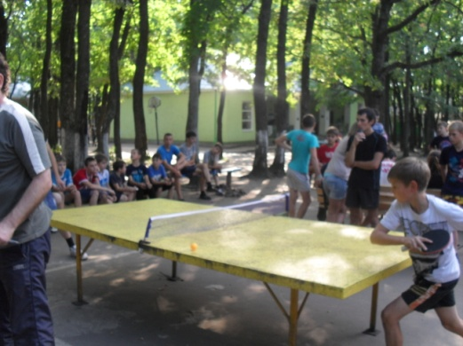
В «Березке» созданы все условия для организации воспитательной,образовательной,культурно-досуговой и спортивно-оздоровительной деятельности.

- спортивные и игровые площадки
На территории лагеря имеется футбольная, стритбольная и волейбольная площадки. У каждого корпуса оборудованы площадки с игровым оборудованием. Спортивным инвентарем центр обеспечен в достаточном количестве.

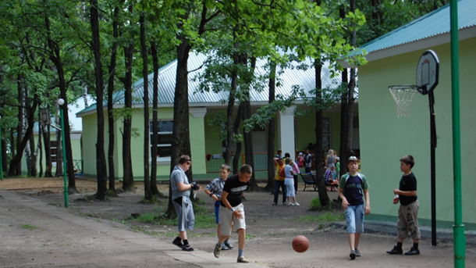
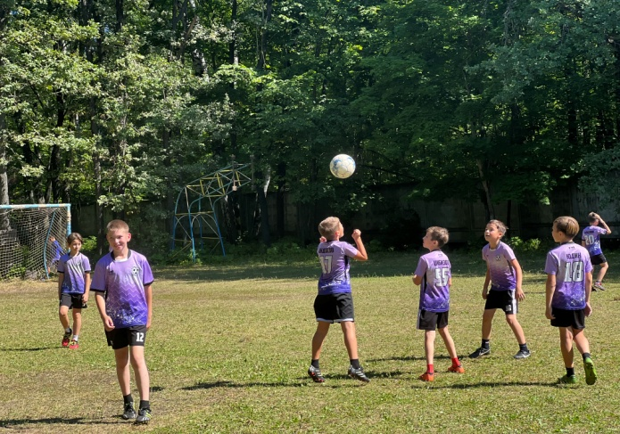

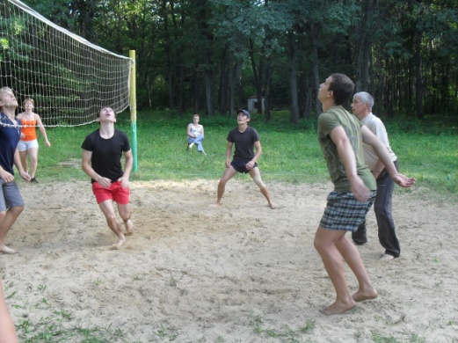
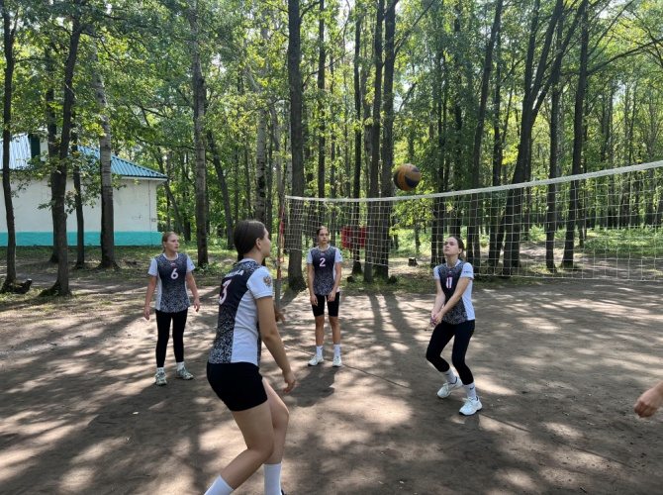

- помещения для культурно-досуговой деятельности
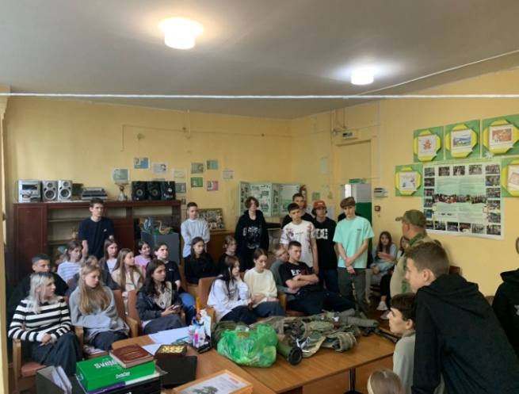

Клуб,здесь находится библиотека,а также проводятся мероприятия:встречи с интересными людьми,просмотр кинофильмов.
Лесная школа,проводятся занятия педагогами,а также мастер-классы.
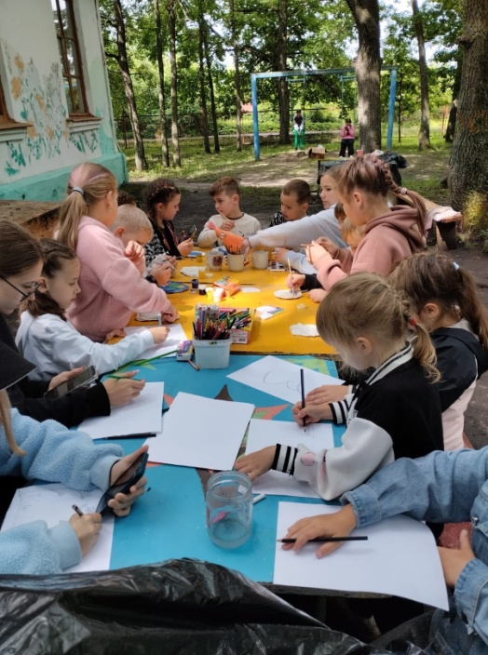
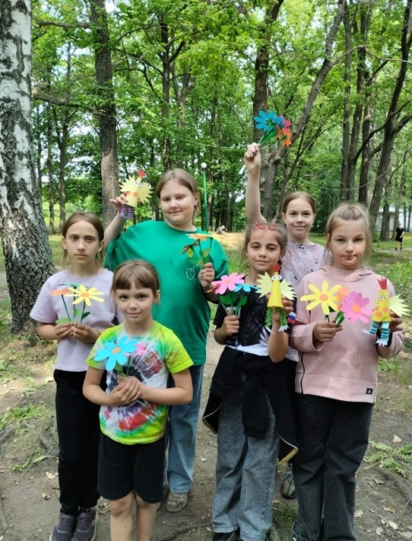

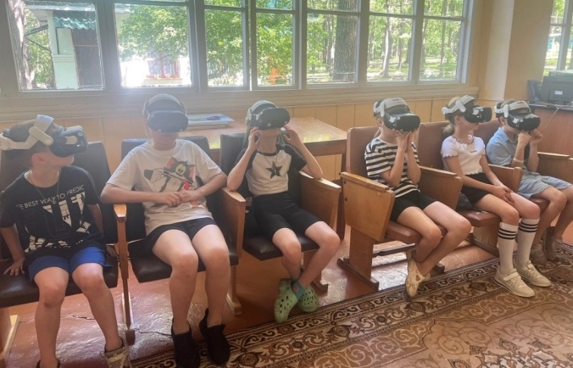

- Бассейн
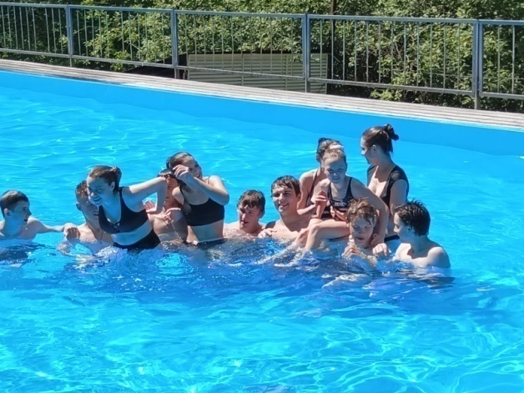
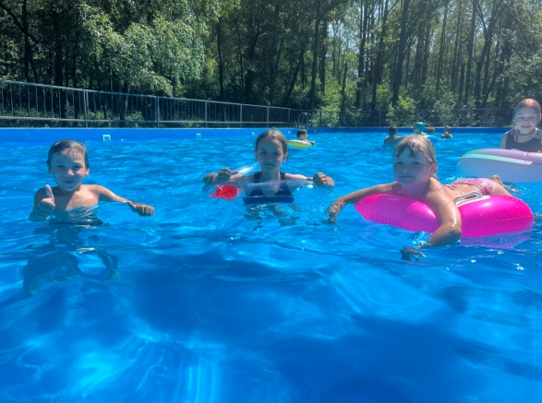
На территории лагеря имеется бассейн. В 2024 году был произведен капитальный ремонт бассейна,на который было затрачено 3 900 000 рублей. Была заменена чаша,натянут новыйполог, обновлена палубная доска.

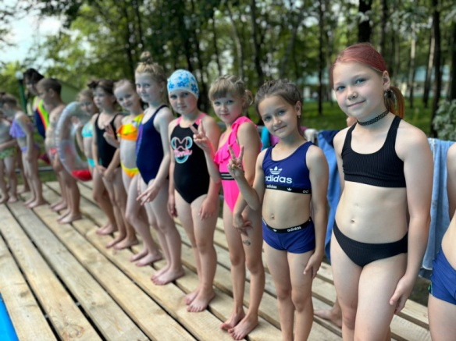

- тематические места проведения отрядных и общелагерных мероприятий.

На летней эстраде проводятся все ключевые мероприятия, просмотр фильмов, репетиции, занятия объединений дополнительного образования.В распоряжении детей имеется аудио, видео, телеаппаратура, инвентарь.

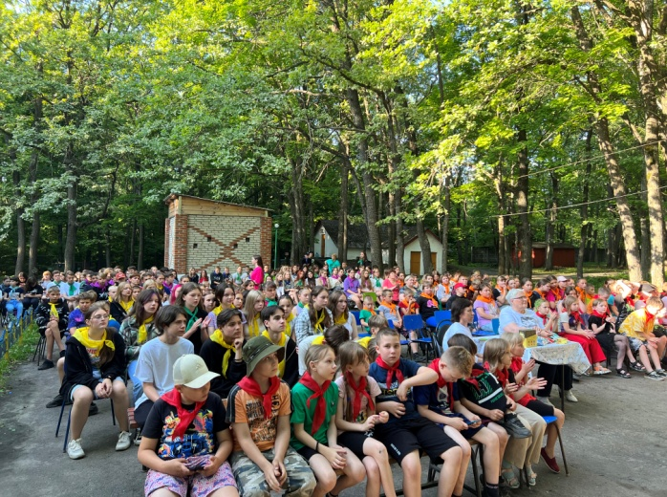
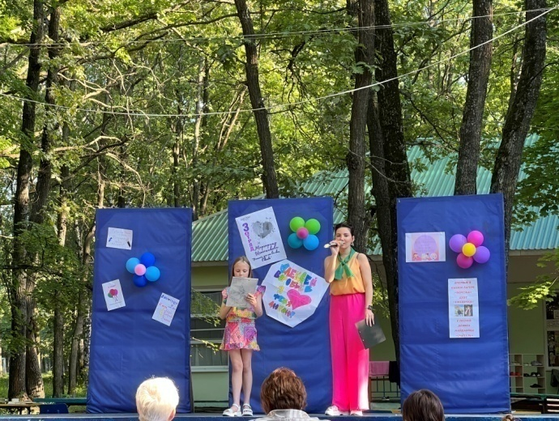

Значимые и массовые мероприятия,такие как: церемония поднятия и спуска флага открытие и закрытие смены,открытие Малых Олимпийских игр, массовый сбор,утренние линейки, дискотеки проходят на центральной площадке,которая находится у столовой. Также на столовой размещается вся информация, происходящая в лагере.
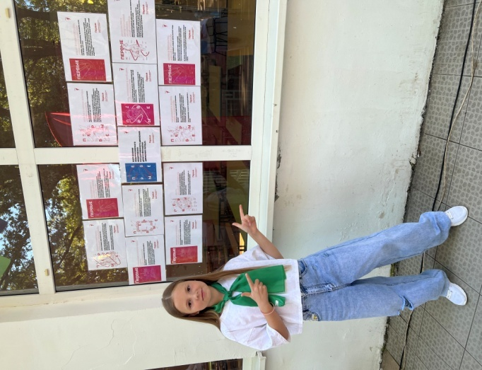
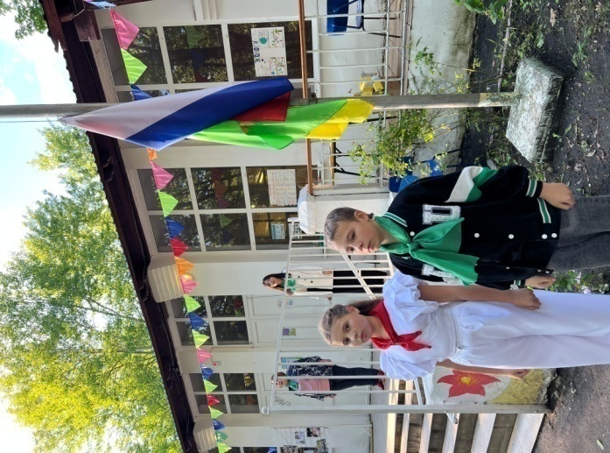

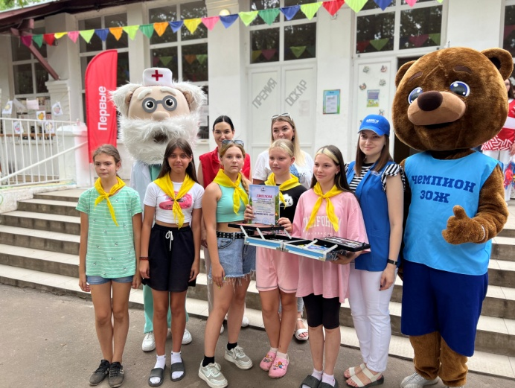

Костровая площадка,место где ребята собираются на прощальный костер,где звучат прощальные песни и закладывается «Капсула Времени». В этом году на костровой площадке,было посажено «Дерево дружбы».
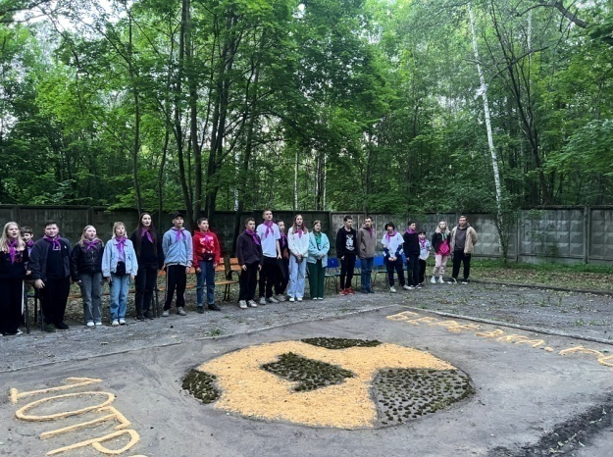
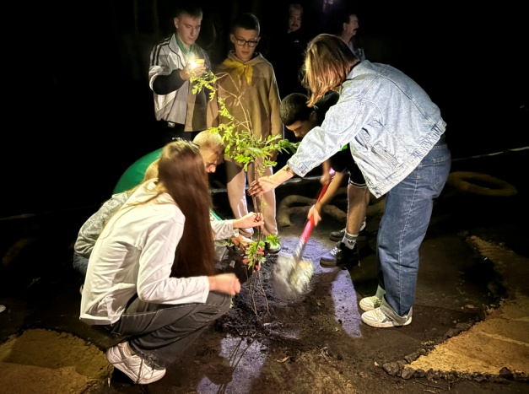

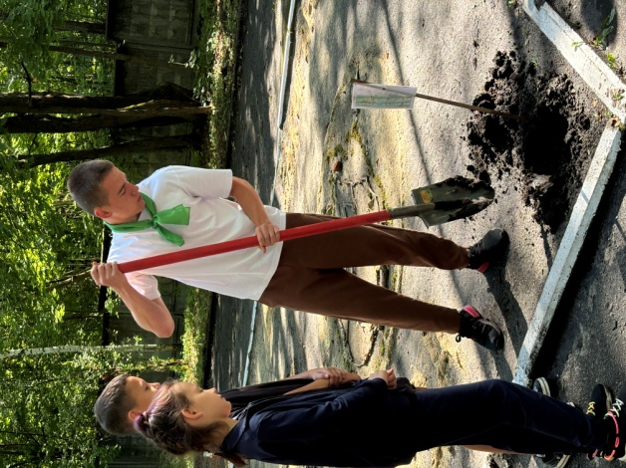

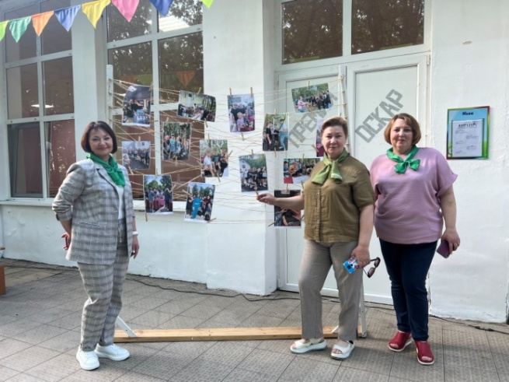
«Фотосушка»отличная фотозона, для общелагерных и личных фото.Каждое утро фото обновляются.В лагере популярно фотографироваться на фоне «СУШКИ».
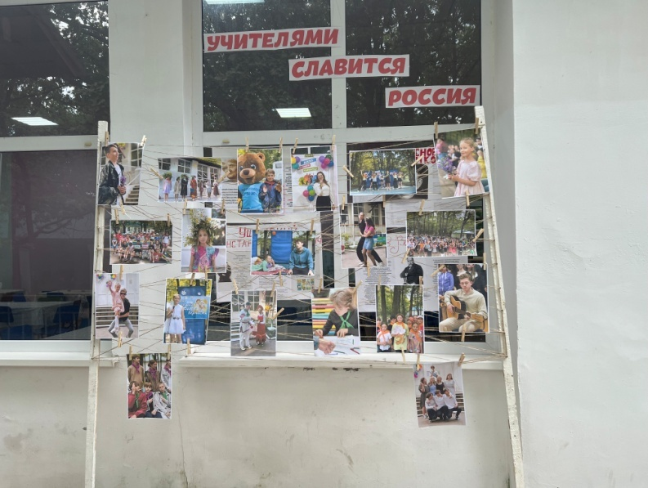

Уголок Первых,также стал отличной фотозоной для гостей и отдыхающих.
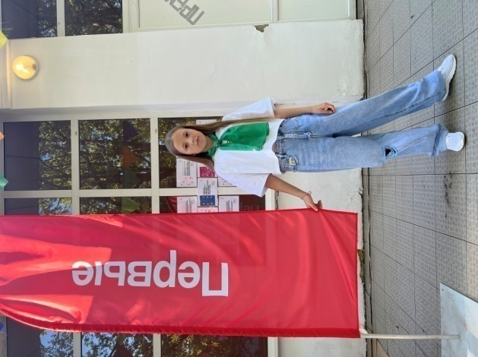
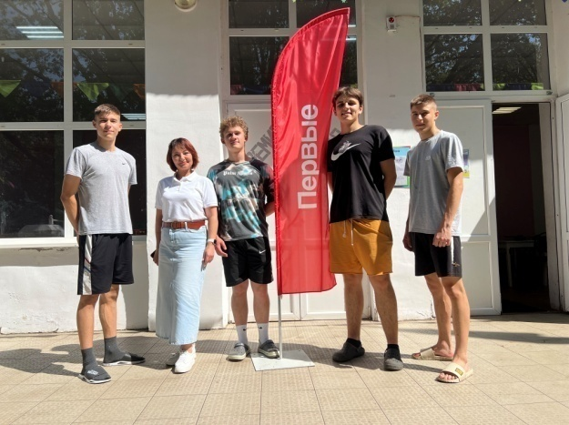

- малые архитектурные формы:

Со дня основания лагеря,на территории лагеря были установлены архитектуры пионеров.
До нашего времени удалось сохранить только одну скульптуру «Пионер».
Стало доброй традиций,приезжая в лагерь,обязательно сделать фото с «Пионером».

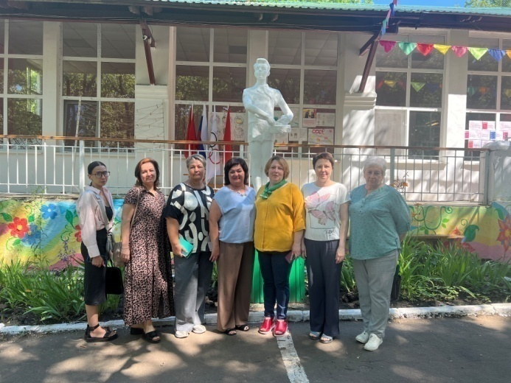
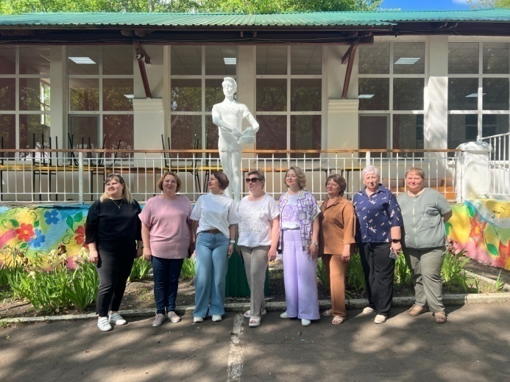
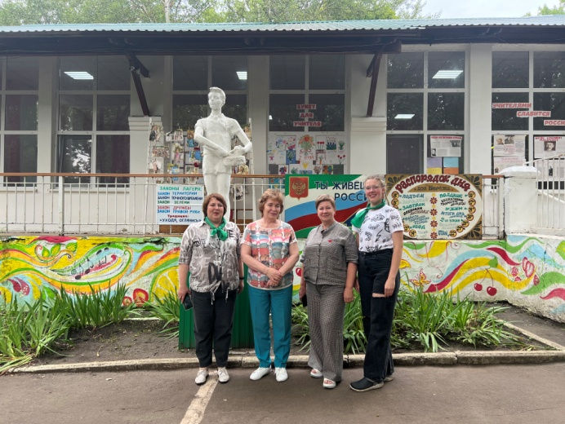

«Колесо Фортуны».Проект «Уходя, оглянись»,который оставили после себя ребята.
«Кто колеса коснется, тот в Березку обязательно вернется».

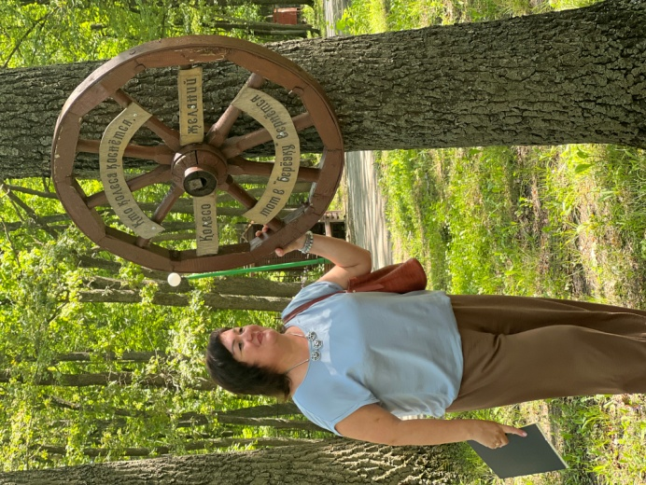
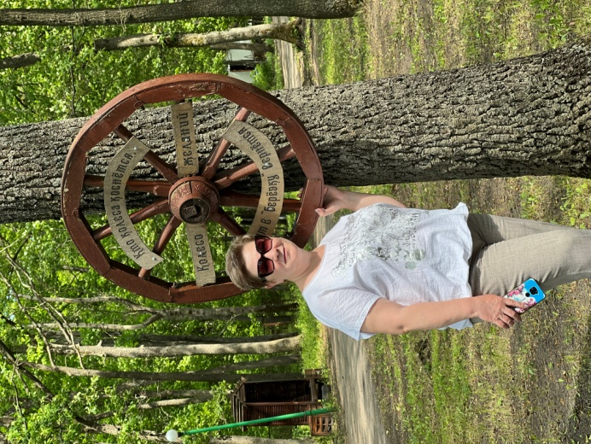
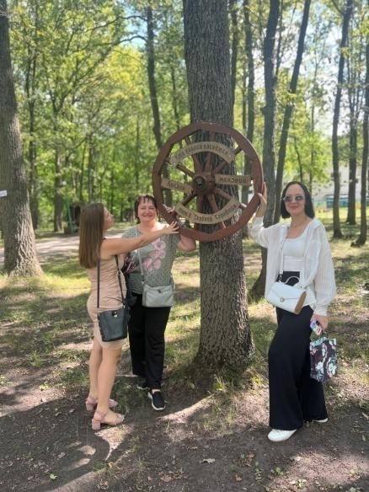

«Время Березки» -еще один проект,подаренный отдыхающими ДОЛ Березка.
Часы показывают не только точное время ,но и радуют глаз всех жителей и гостей «Березки».
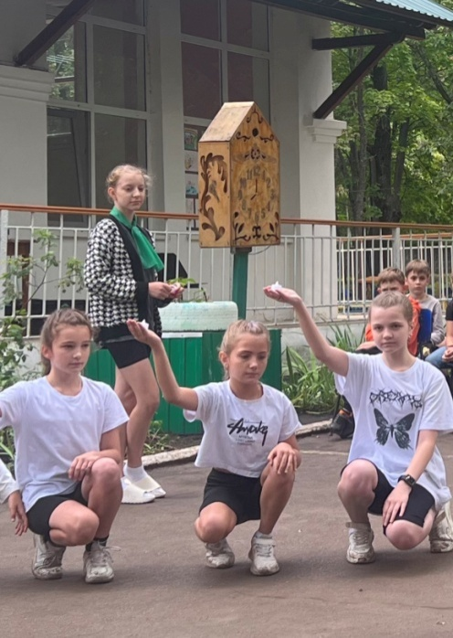
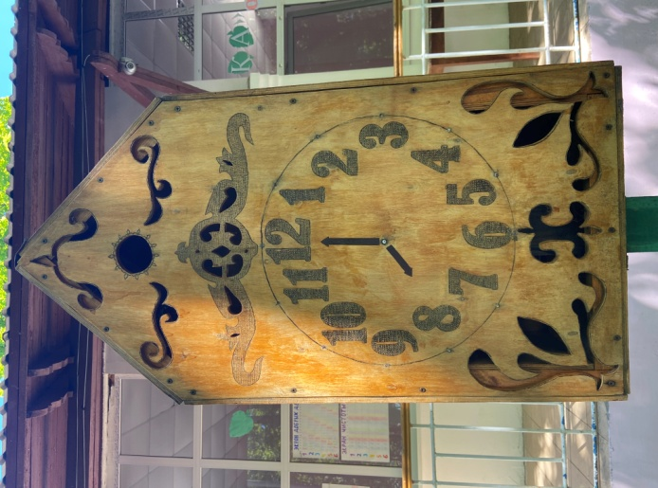

«Добро пожаловать»,проект «Уходя оглянись» хороший помощник ориентироваться в лагере всем тем ,кто приехал впервые в «Березку».
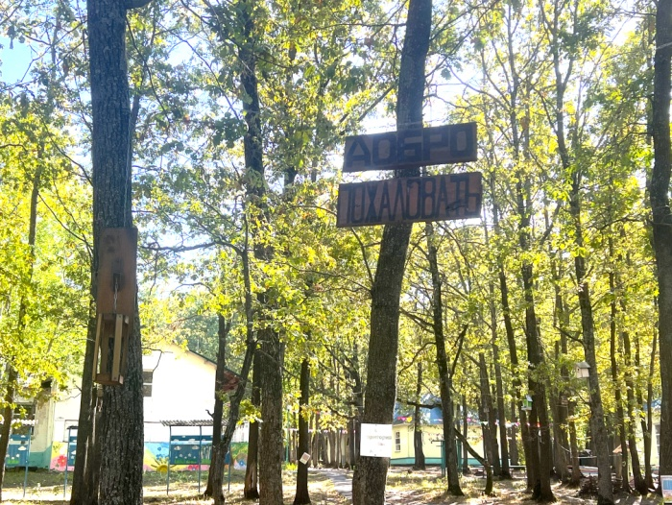
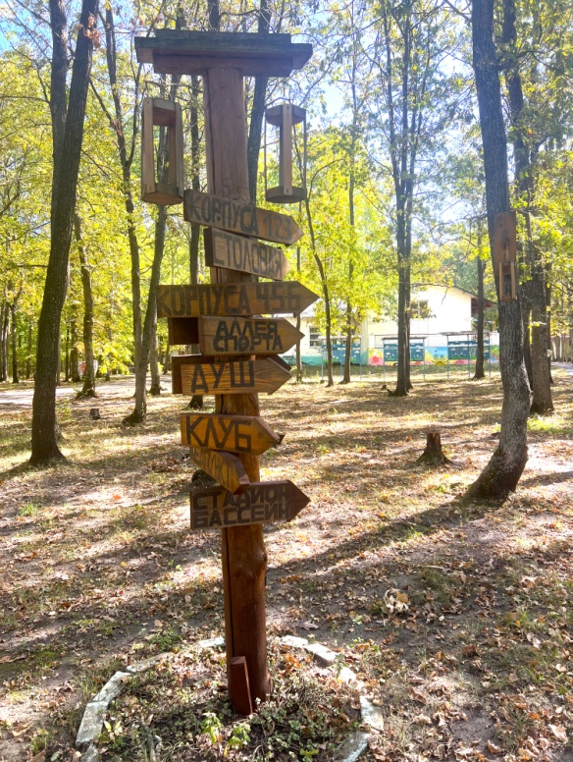

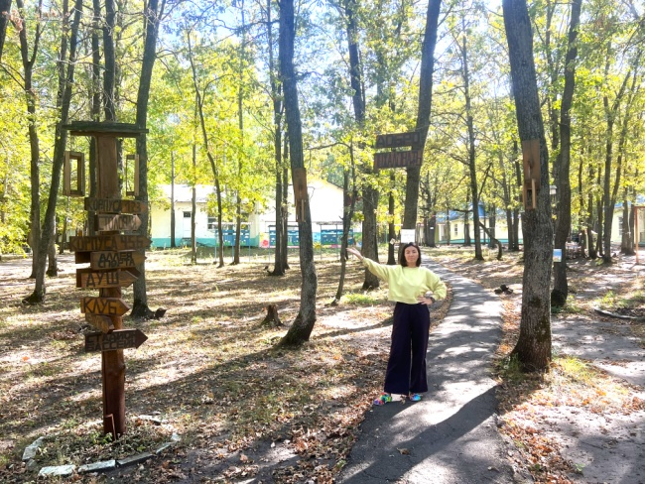

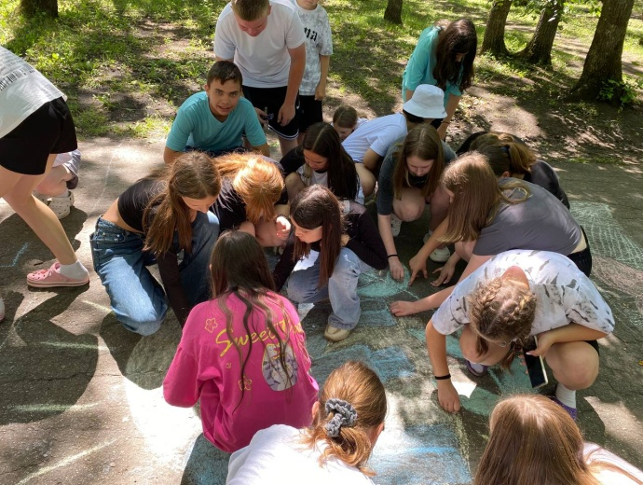
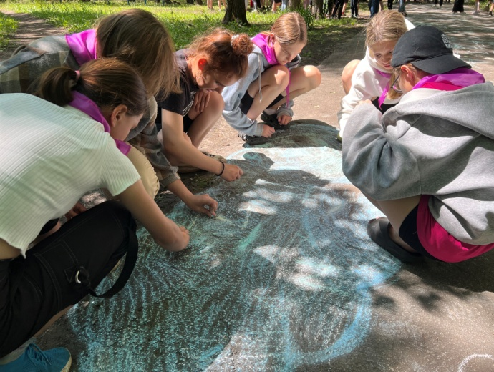
«Аллея творчества» - место, где ребята рисуют,творят.Особенно популярно рисование мелом.

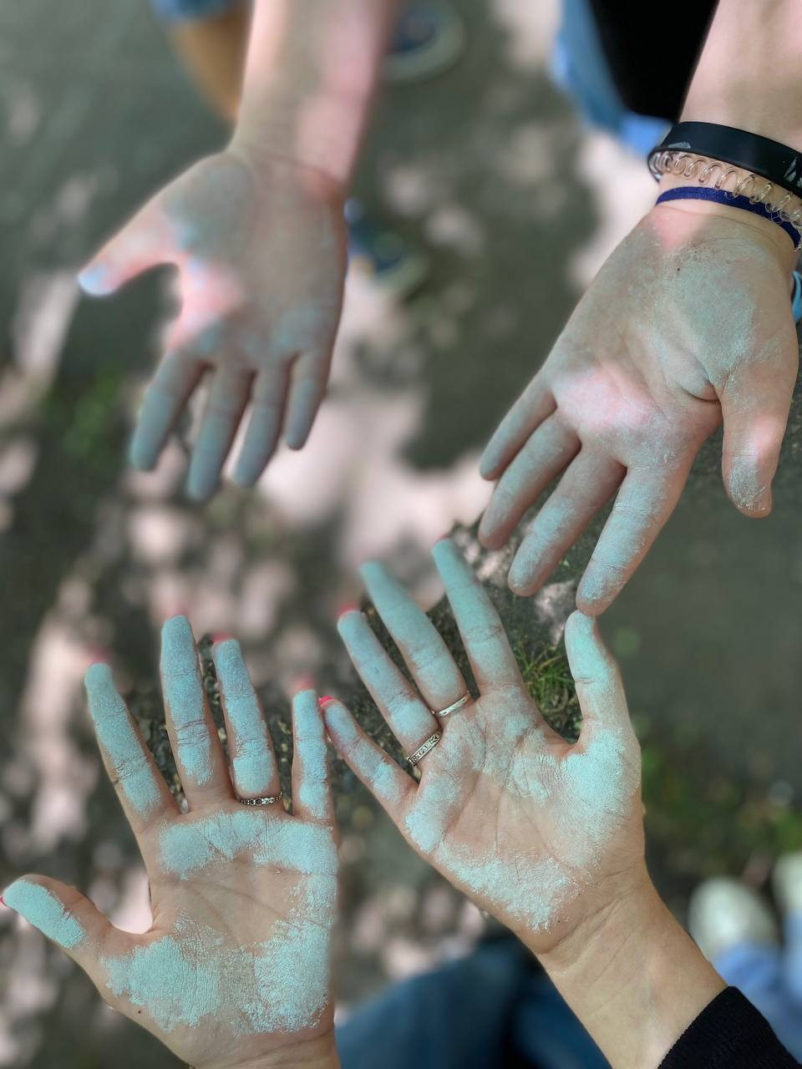

- отрядные места
Возле каждого отряда,есть своя площадка,на которой ребята собираются на отрядные собрания,утренние линейки,вечерние огоньки. В каждом отряде есть свой отрядный уголок,где прописывается вся актуальная информация смены.
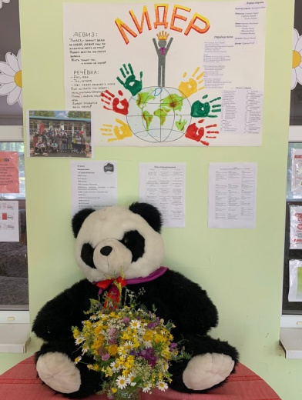
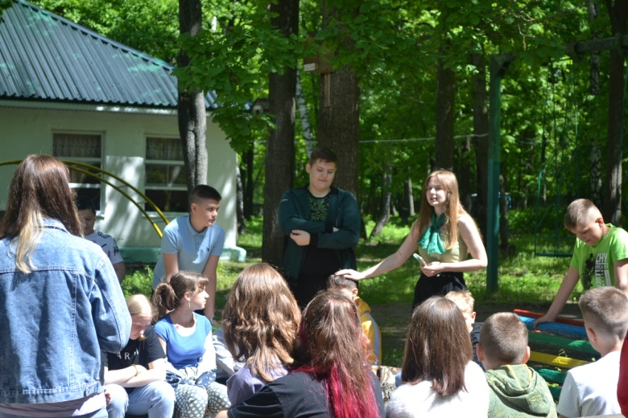

В 2025 году в Год Защитника Отечества была открыта «Аллея Славы». Посажены первые деревья.

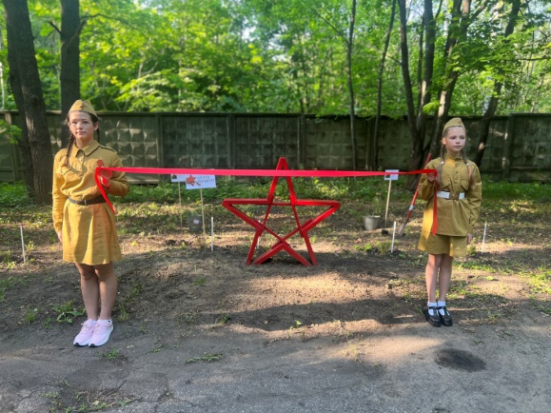

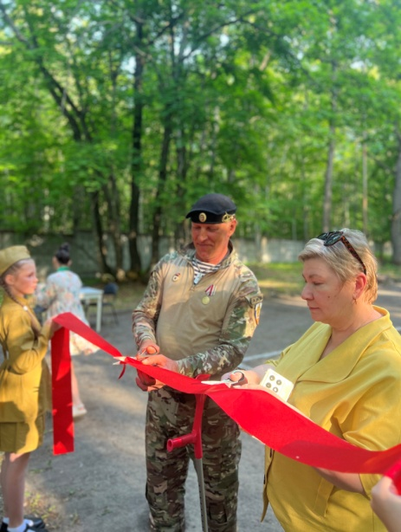
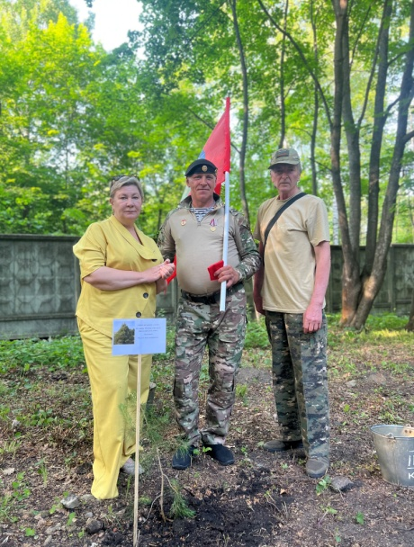

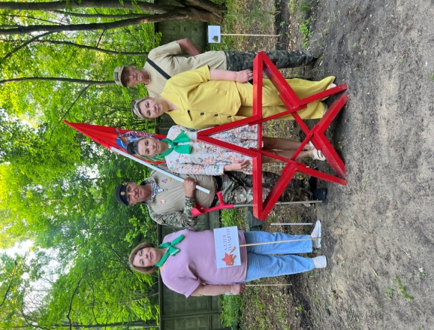

Открыта Аллея «Лучшие спортсмены ДОЛ «Березка»(задание отдыхающих лета 2024г.)

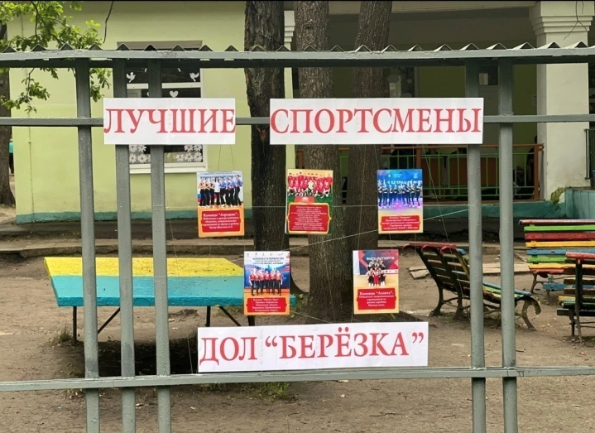

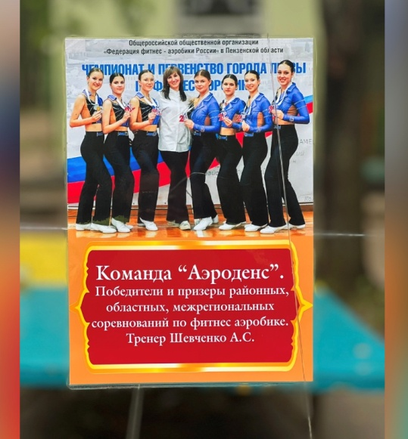
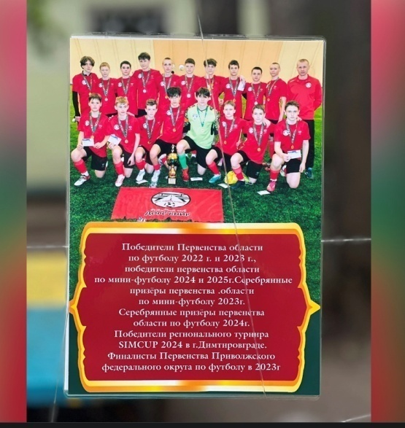

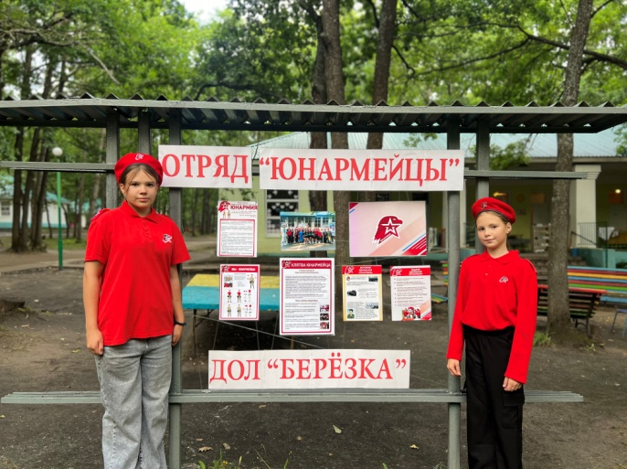

Оформлен стенд профильного отряда «Юнайрмейцы»

Проекты «Герои СПЕЦИАЛЬНОЙ ВОЕННОЙ ОПЕРАЦИИ» и «Герои-земляки ВЕЛИКОЙ ОТЕЧЕСТВЕННОЙ ВОЙНЫ" стали еще одной локацией к Году Защитника Отечества.

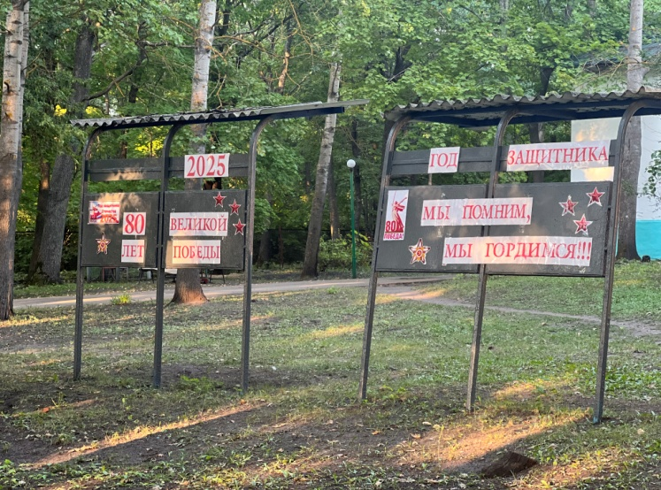

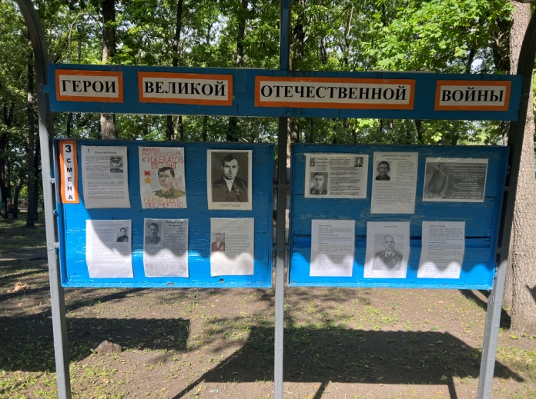
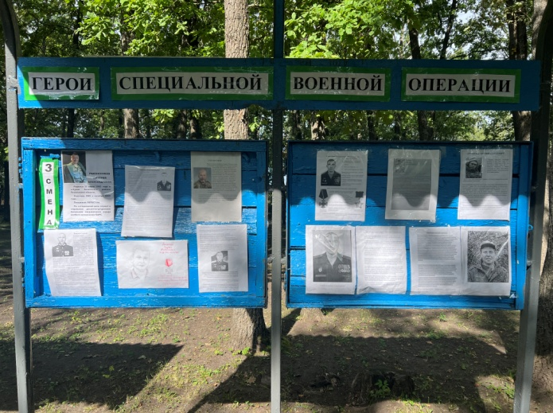

Создание единой федеральной программы воспитательной работы для детских лагерей послужило созданию еще одной локации, отражающую ключевую идею Программы.
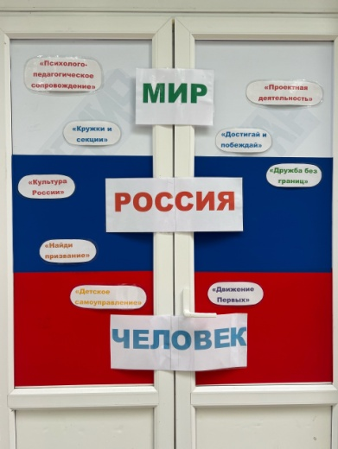

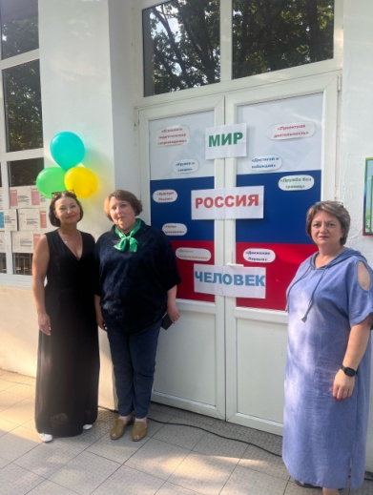

На сайте ДОЛ «Березка» создан виртуальный музей «История лагеря».
В музее можно познакомиться с историей лагеря-от истоков до сегодняшних дней.
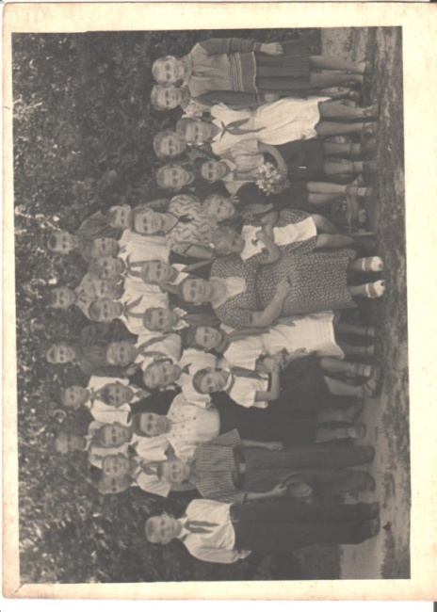

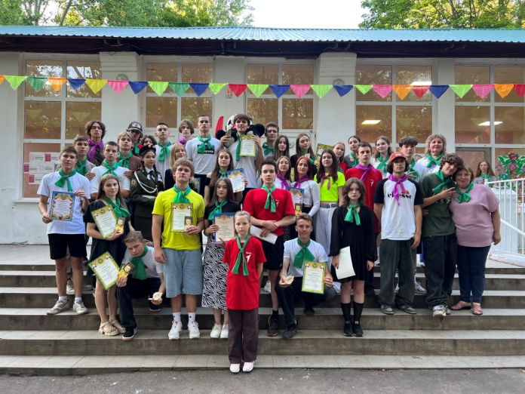

https://kamcrtdu.profiedu.ru/?section_id=25#:~:text=Информационный%20музей%20%22История%20ДОЛ%20%22Березка%22


